一、周计划

本周讲解部分：7.1.4部分

下周计划：读第8章

二、读书笔记：

线性可分支撑向量机的对偶算法:

1. 建立拉格朗日函数：

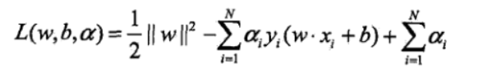

1. 求 ${}_{w,b}^{min}{L\left(w,b,α\right)}$，对w和b分别求偏导

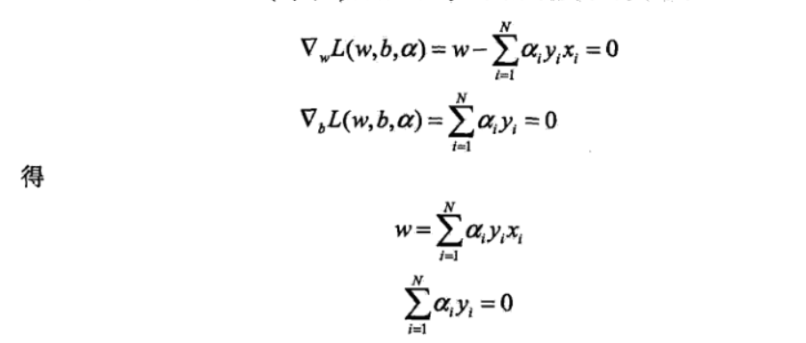

代回拉格朗日函数得：

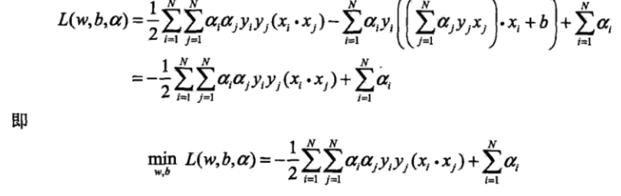

1. 求 ${}_{w,b}^{min}{L\left(w,b,α\right)}$ 对 $α$ 的极大值：

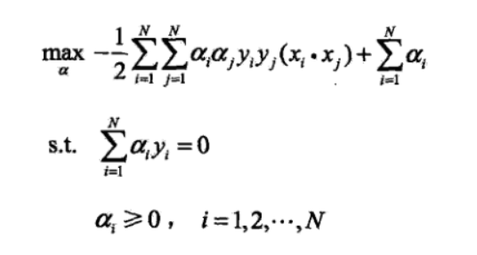

1. 将问题转换为对偶最优化问题：



通过四步最终将原始问题转换为对偶最优化问题。